Лабораторная работа 1

Простые модели компьютерной сети

Извекова Мария Петровна

Содержание

Список иллюстраций

Список таблиц

# Цель работы

Приобретение навыков моделирования сетей передачи данных с помощью средства имитационного моделирования NS-2, а также анализ полученных результатов моделирования.

# Задание

1. Создание шаблона сценария для NS-2
2. Построение топологии сети из двух узлов и одного соединения
3. Построение усложненной топологиии сети
4. Построение кольцевой топологии сети

# Теоретическое введение

Network Simulator (NS-2) — один из программных симуляторов моделирования процессов в компьютерных сетях. NS-2 позволяет описать топологию сети, конфигурацию источников и приёмников трафика, параметры соединений (полосу пропускания, задержку, вероятность потерь пакетов и т.д.) и множество других параметров моделируемой системы. Данные о динамике трафика, состоянии соединений и объектов сети, а также информация о работе протоколов фиксируются в генерируемом trace-файле.

Объекты типа NODE – $node id — возвращает идентификатор узла; – $node neighbors — возвращает список соседних узлов; – $node attach agent — прикрепляет агент типа agent к узлу; – $node detach agent — отменяет прикрепление агента типа agent к узлу; – $node agent port — возвращает ссылку на агента, прикреплённого к порту port на данном узле, или пустую строку, если порт не используется. – $node reset port — отменяет прикрепление всех агентов на данном узле и реинициализирует все переменные, связанные с агентами данного узла. – $node join-group agent group — добавляет объект, определяемый объектной ссылкой agent для многопользовательской группы с адресом group. Это также приводит к выделению соответствующего многопользовательского трафика протоколом групповой работы для обеспечения работы агента agent. – $node allocaddr — возвращает адреса в многопользовательской группе в возрастающем порядке для каждого соединения, начиная с 0x8000 и заканчивая 0xFFFF.

# Выполнение лабораторной работы

В своём рабочем каталоге создайте директорию mip, к которой будут выполняться лабораторные работы. Внутри mip создайте директорию lab-ns, а в ней файл shablon.tcl: (рис. [@fig:001] - [@fig:002]).

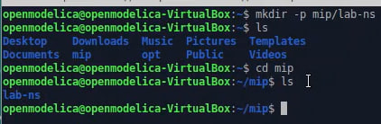

Создание директории

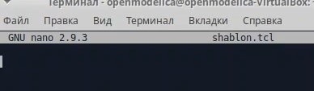

Создание файла

Создаем скрипт, с помощью которого будет создаваться шаблон, который можно использовать в дальнейшем в большинстве разрабатываемых скриптов NS-2, добавляя в него до строки $ns at 5.0 “finish” описание объектов и действий моделируемой системы. (рис. [-@fig:003] - [-@fig:004])

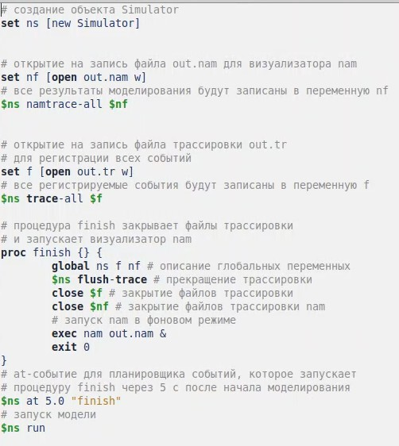

Скрипт

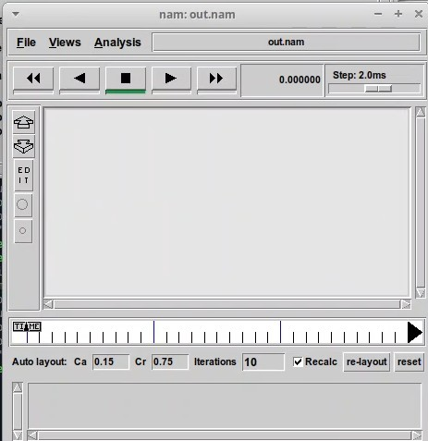

Шаблон

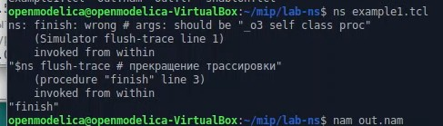

Запуск скрипта

Запускаем файл out.nam с помощью команды nam, сам скрипт запускается с помощью команды ns

Моделируем сеть передачи данных, состоящую из двух узлов, соединённых дуплексной линией связи с полосой пропускания 2 Мб/с и задержкой 10 мс, очередью с обслуживанием типа DropTail. (рис. [-@fig:005])

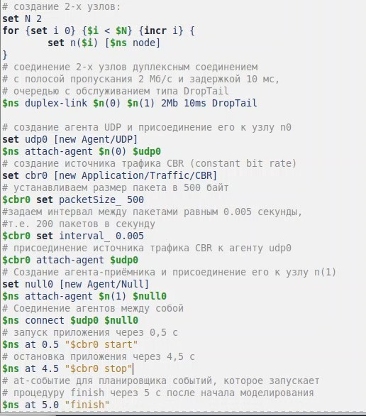

Реализация модели

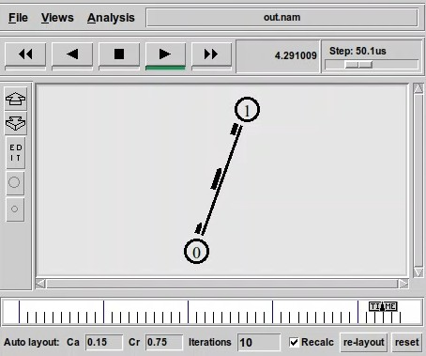

Сама реализация

На картинке [-@fig:006] можно увидеть два узла, между которыми поисходит передача данных.

Усложняем нашу цепь: добавляем два узла, – между узлами n0 и n2, n1 и n2 установлено дуплексное соединение с пропускной способностью 2 Мбит/с и задержкой 10 мс; – между узлами n2 и n3 установлено дуплексное соединение с пропускной способностью 1,7 Мбит/с и задержкой 20 мс;

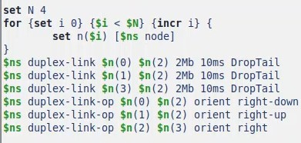

Скрипт

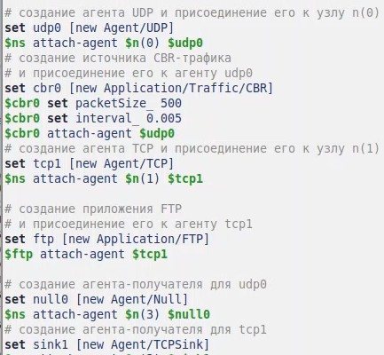

Скрипт

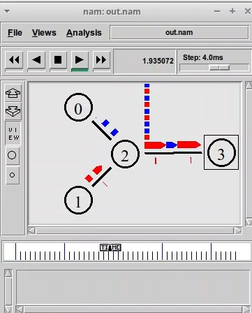

Скрипт

Так как из узлов 0 и 1 выходят данные одновременно, после прохождения узла 2 данные теряются, так как соединение 2-3 имееть полосу лишь 1 Mb, когда из узлов 0 и 1 суммарно идет 1.6 Mb

Кольцевая топология

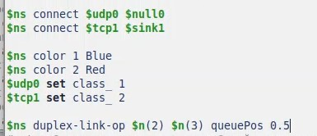

Скрипт

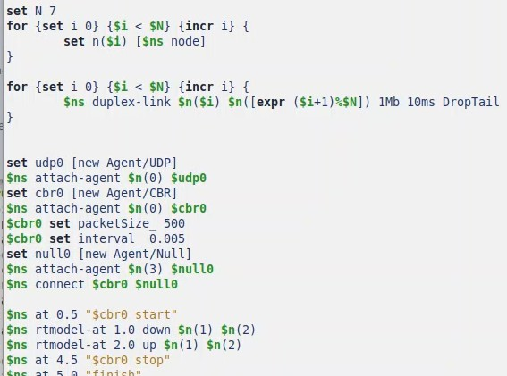

Скрипт

У нас получается передача данных от узла 0 к узлу 3. Происходит потеря данных и узел 1-2 обрывается, данные передаются от 0 к 1 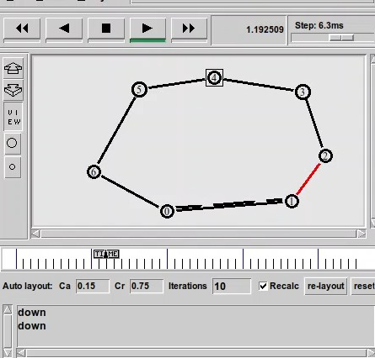

Добавив в начало скрипта после команды создания объекта Simulator: ns rtproto DV увидим, что сразу после запуска в сети отправляется небольшое количество маленьких пакетов, используемых для обмена информацией, необходимой для маршрутизации между узлами

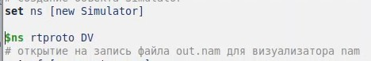

Скрипт

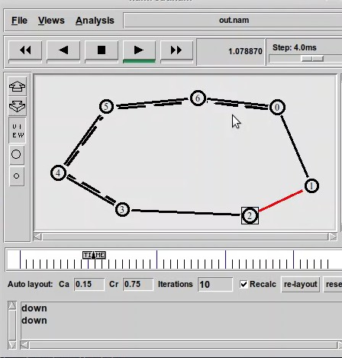

Реализация

Задание Необходимо построить сеть из 6 узлов, где будет кольцевая и один внешний узел

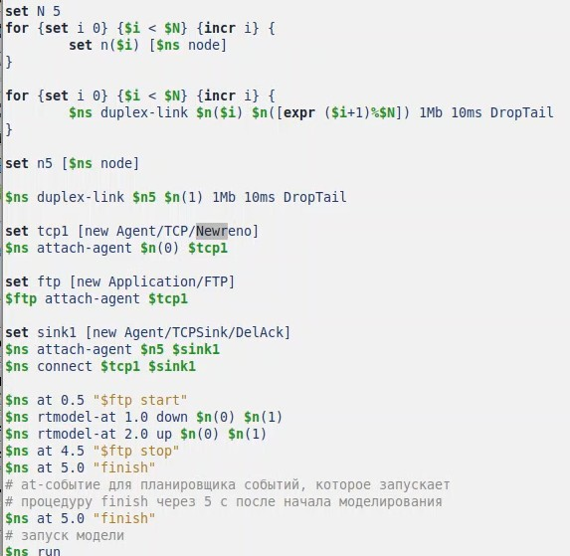

Скрипт

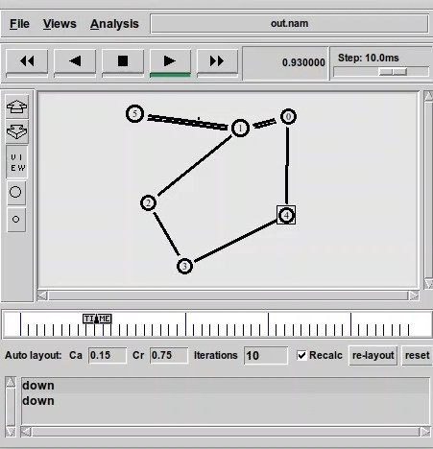

Реализация

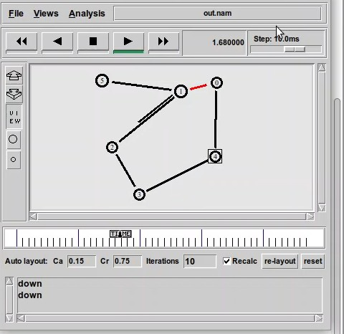

Реализация

Видим что на рисунке 17 у нас данные от 0 до 5 идут по кратчайшему пути. После обрыва сети один меняют свое направление

# Выводы

Приобретели навыкы моделирования сетей передачи данных с помощью средства имитационного моделирования NS-2, а также проанализировали полученные результаты моделирования.

# Список литературы

::: Теоретические сведения по имитационному моделированию часть 1